A PwC Magyarország megérkezett Debrecenbe
A világ egyik vezető pénzügyi és gazdasági tanácsadó társasága Kelet-Magyarországon terjeszkedik
A Kelet-magyarországi régió gazdasági potenciálját és az ott felmerülő ügyféligények magas szintű és minőségi kiszolgálását igyekszik növelni az 1100 alkalmazottat foglalkoztató nemzetközi könyvvizsgáló és tanácsadó cég debreceni irodanyitása.
Lőcsei Tamás, a PwC Magyarország vezérigazgatója 2023. november 15-én délelőtt ünnepélyes keretek között bejelentette, hogy a PwC, a világ egyik vezető pénzügyi és gazdasági tanácsadó társasága irodát nyit Debrecenben. A Magyarországon több mint 30 éve jelen lévő vállalat három fő szolgáltatási terület – könyvvizsgálat, adó és jogi, valamint üzleti tanácsadás – mellett számos egyéb, speciális szakterületen segíti ügyfeleit – és immáron Debrecen és a Kelet-magyarországi régió gazdasági társaságai számára is közelebb hozza szolgáltatásait.
Ünnepi beszédében a cégvezető így fogalmazott: „Debrecen egy új ablak számunkra, új kilátással. Ugyan már több területen együtt dolgozunk debreceni cégekkel, de most arra vállalkozunk, hogy megerősítjük a párbeszédet a helyi üzleti és akadémiai élettel és fokozott odafigyeléssel segítjük az itteni, és a jövőben ide érkező gazdasági szereplők felkészülését a folyton változó valóságra. Ebben a rugalmas alkalmazkodási képességben látjuk a régió eddigi sikereinek kulcsát, és igyekszünk méltóvá válni a helyiekkel való együttműködésre.”
Papp László, Debrecen város polgármestere és a Debreceni Egyetem kancellárja, Prof. Dr. habil Bács Zoltán köszöntötte a PwC Magyarországot abból az alkalomból, hogy a multinacionális cég megkezdi debreceni működését 2023 novemberében. A polgármester beszédében hangsúlyozta: „A PwC-nek nem egyszerűen egy jó adottságokkal rendelkező városra van szüksége, hanem a PwC egy jó adottságokkal rendelkező, gazdaságilag sikeres, erős vállalati háttérrel rendelkező, kiemelkedő oktatási potenciállal bíró városban gondolkodik. Egy olyan városban, amelynek sikere hozzájárulhat a cég sikeréhez.”
„A PwC büszke az eredményeire és az iparágban betöltött vezető szerepére. Cégünk elkötelezett a magyar gazdaság fejlesztése, valamint a magas színvonalú, ügyfélközpontú szolgáltatások nyújtása mellett. Vállalkozásunk további bővítése érdekében fokozzuk a fővároson kívüli tevékenységünket és a 12 éve Győrben felavatott után most megnyitjuk debreceni irodánkat, ahol kompetenciáink teljes spektruma elérhető a regionális vállalkozások számára. Bízunk ebben a városban. Biztosak vagyunk abban, hogy üzleti életének aktív szereplőjeként jelentősen hozzájárulhatunk Debrecen és a térség sikeréhez”- hangsúlyozta Lőcsei Tamás.
A polgármester kiemelte, hogy a PwC helyi irodája nemcsak a munkavállalók idevonzásában és a fiatal tehetségek megtartásában jelent erősítést Debrecennek. „Az itt és a régióban működő cégek, legyenek azok kkv-k vagy multik, egy újabb, világszínvonalú szolgáltatócéghez juthatnak közelebb, alakíthatnak ki azzal közvetlen kapcsolatot városunkban és használhatják mindazt a tudást és tapasztalatot, amely a PwC munkatársaiban felhalmozódott.”
„Az, hogy ma a PwC Magyarország csapatát Debrecenben köszönthetjük debreceni irodájuk megnyitása alkalmából, az elismerése mindannak a munkának, amit az elmúlt 10 évben végeztünk. Debrecen elérte azt az üzleti gazdasági nívót, amely garantálja, hogy együttműködésünk kétséget kizáróan sikeres legyen”- mutatott rá Papp László.
„Debrecen ma az üzleti világ számára a megbízhatóságot, a stabilitást, a minőséget és természetesen lehetőséget jelent. Ezek ma a meghatározó debreceni adottságok. A PwC döntése pedig mindezt visszaigazolja" - zárta beszédét a polgármester.
Sajtókapcsolat:
- Szőke Cecília, PR Vezető Menedzser
- PwC Hungary
- +36 1 461 9100
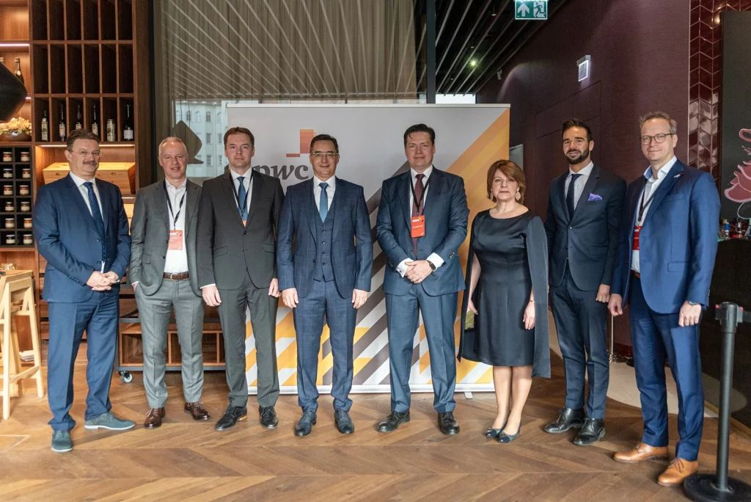 | © PwC Magyarország
 | © PwC Magyarország
 | © PwC Magyarország
Eredeti tartalom: PwC Magyarország
Továbbította: Helló Sajtó! Üzleti Sajtószolgálat
Ez a sajtóközlemény a következő linken érhető el:

